МИНОБРНАУКИ РОССИИ

Федеральное государственное бюджетное образовательное учреждение высшего образования

НИЖЕГОРОДСКИЙ ГОСУДАРСТВЕННЫЙ ТЕХНИЧЕСКИЙ

УНИВЕРСИТЕТ им. Р.Е.АЛЕКСЕЕВА



ОТЧЁТ

по расчетно-графической работе

по дисциплине

«методы Data Mining»

Руководитель:

_________________ Суркова А.С.

Студент:

_________________ Докукин Д.В.

Группа:

20-ПО

Работа защищена «___» ____________

С оценкой _______________________

Цель работы

закрепление на практике знаний по теме «Нечеткость»

Ход работы

Задание 1. Экспертные оценки

Произвести построение функции принадлежности на основе экспертных оценок по заданной теме. Разбейте шкалу на три группы, например, (холодно, нормально, тепло), (низкий уровень, средний уровень, высокий уровень) и так далее. Использовать 5 экспертов. Самостоятельно заполните таблицы, не нужно формировать четкие множества. Для двух «соседних» термов построить: дизъюнкцию по заданному подходу; конъюнкцию; а также полученную конъюнкцию нормировать. Для выбранного терма построить заданный квантификатор.

|  |  |  |  |  |
| --- | --- | --- | --- | --- |
| **Вариант** | **Тема** | **Дизъюнкция** | **Конъюнкция** | **Квантификатор** |
| 7 | Цвет: насыщенность. | Минимакс. | Минимакс. | «наверное не» |

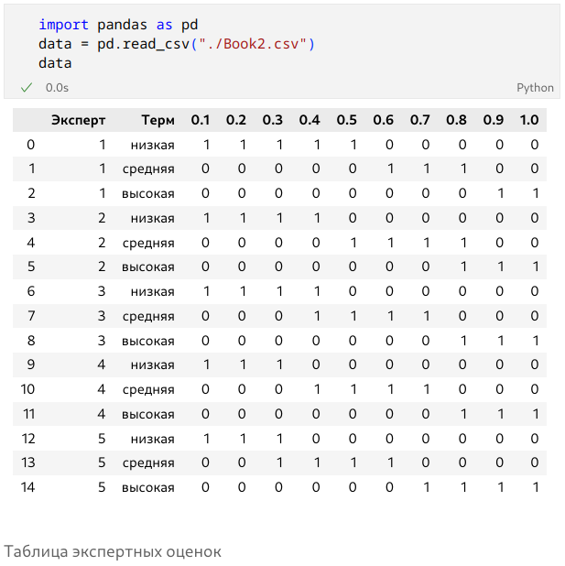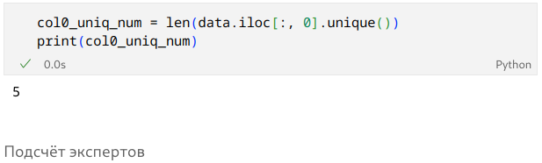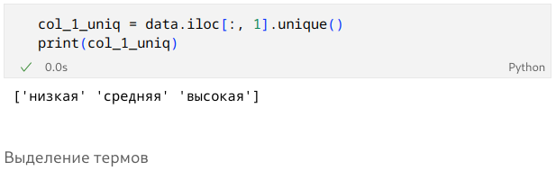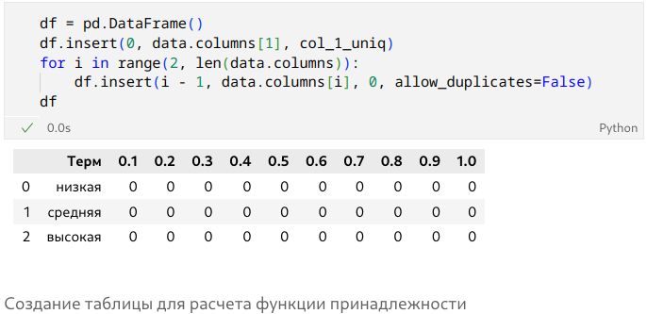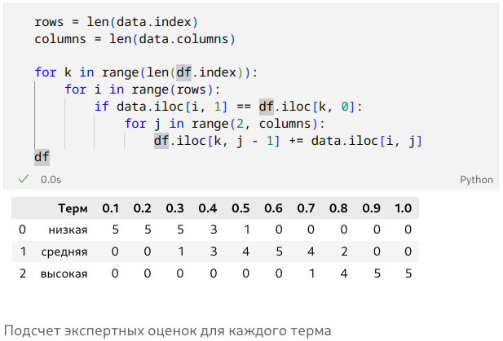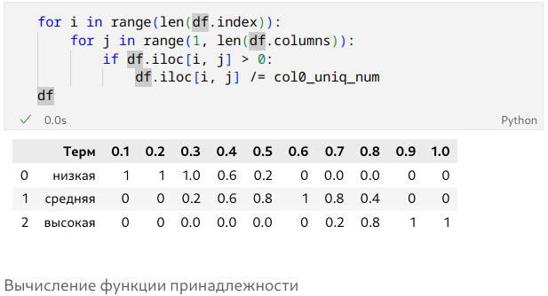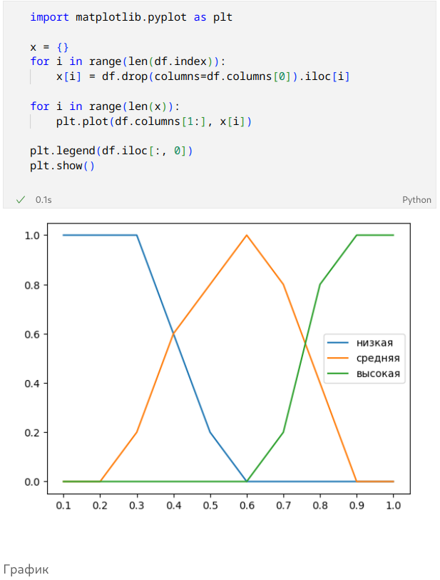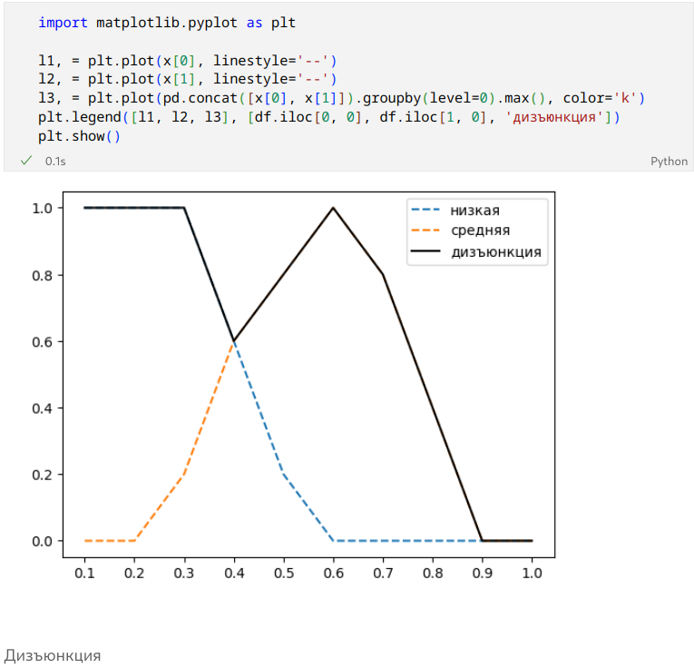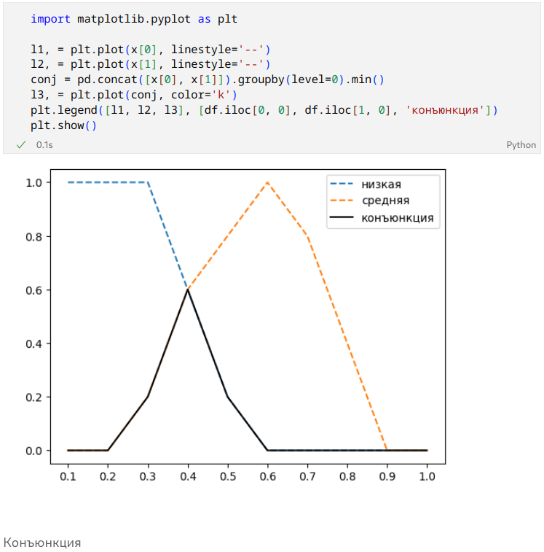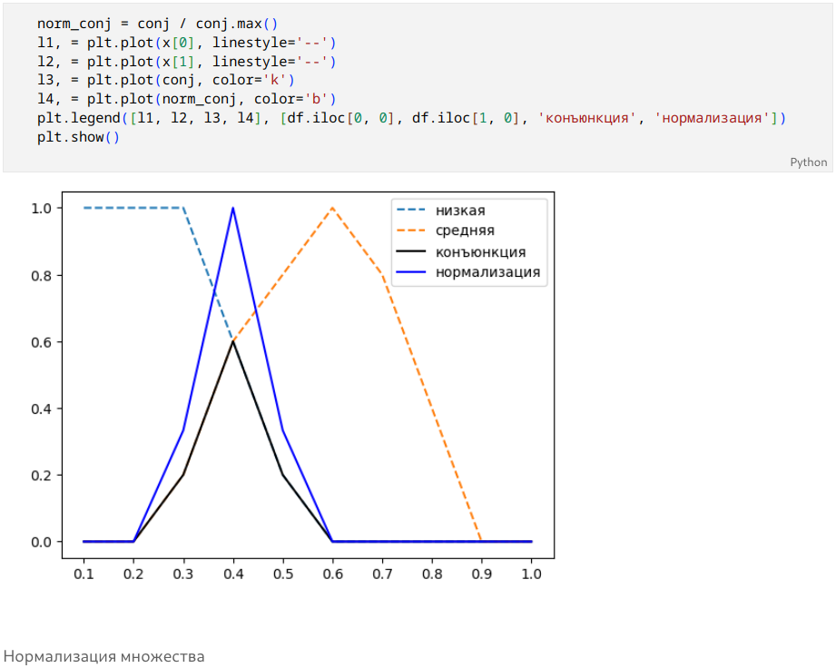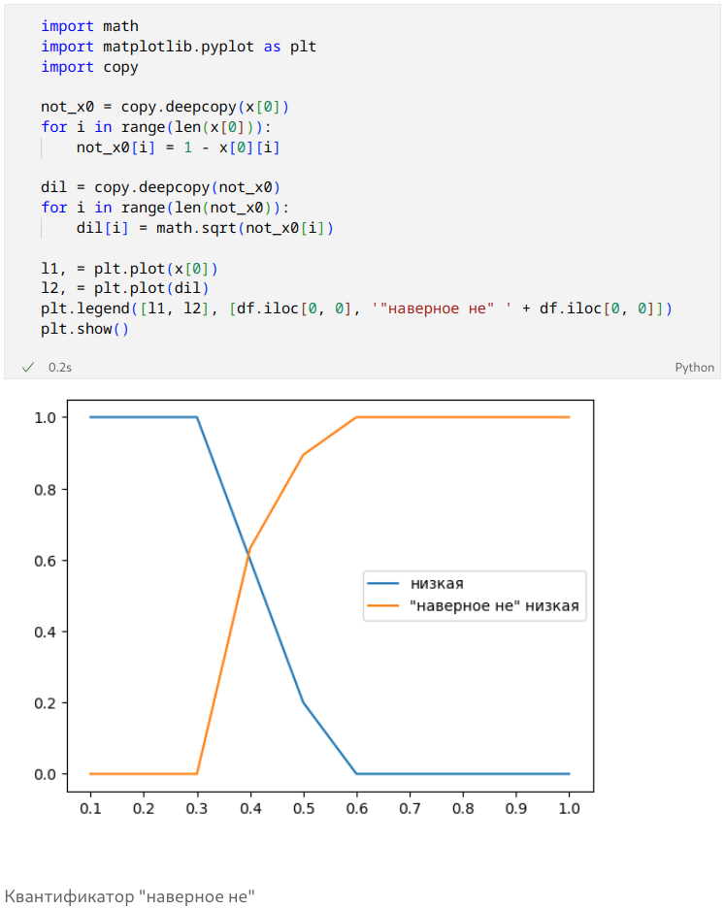

Задание 2. Определить результат действий над нечеткими множествами

|  |  |
| --- | --- |
| 7 |  |

Дополнение B:

$\overline{B}$ = 0.9/a + 0.2/b + 0.8/c + 0.4/d

Объединение A с дополнением B:

X = A ⋃ $\overline{B}$ = max(A, $\overline{B}$) = max(0.3/a + 0.7/b + 0.4/c + 0.1/d, 0.9/a + 0.2/b + 0.8/c + 0.4/d) =  
= 0.9/a + 0.7/b + 0.8/c + 0.4/d

Растяжение произведения C и B:

Y = DIL(CB) =

Пересечение множеств X и Y:

X ⋂ Y = min(Х, Y) = 0.17/a + 0.57/b + 0.4/c + 0.4/d

Задание 3. Нечеткие отношения

Задать нечеткое отношение $t∈A×B$. Произвести заданные расчёты:

$$t\left(\frac{r}{a_{i}}\right), t\left(\frac{p1}{a_{i}}+\frac{p2}{a_{j}}\right),t\left(\frac{r}{a_{i}}+\frac{k1}{a_{j}}+\frac{k2}{a_{z}}\right)$$

|  |  |  |  |  |  |  |
| --- | --- | --- | --- | --- | --- | --- |
| **Вариант** | **A, B** | **r** | **p1** | **p2** | **k1** | **k2** |
| 7 | Хищники и мясо (Какое мясо лучше для хищников) | 0,6 | 0,4 | 0,8 | 1,0 | 0,1 |

|  |  |  |  |
| --- | --- | --- | --- |
| r | bi (мелкие млекопитающие) | bj (травоядные копытные) | bz (рыба) |
| ai (Волк) | 1.0 | 0.6 | 0.1 |
| aj (Тигр) | 0.7 | 1.0 | 0.0 |
| az (Крокодил) | 0.2 | 0.3 | 1.0 |

$$t\left(\frac{0,6}{a_{i}}\right)=\left(\frac{\min\left(0.6,1.0\right)}{bi}+\frac{\min\left(0.6,0.6\right)}{bj}+\frac{\min\left(0.6,0.1\right)}{bz}\right)=\frac{0.6}{bi}+\frac{0.6}{bj}+\frac{0.1}{bz}$$

$$t\left(\frac{0.4}{a_{i}}+\frac{0.8}{a_{j}}\right)==\left(\frac{\max\left(\min\left(0.4,1.0\right),\min\left(0.8,0.7\right)\right)}{bi}+\frac{\max\left(\min\left(0.4,0.6\right),\min\left(0.8,1.0\right)\right)}{bj}++\frac{\max\left(\min\left(0.4,0.1\right),\min\left(0.8,0.0\right)\right)}{bz}\right)=\frac{0.7}{bi}+\frac{0.8}{bj}+\frac{0.1}{bz}$$

$$t\left(\frac{0.6}{a_{i}}+\frac{1.0}{a_{j}}+\frac{0.1}{a_{z}}\right)==\left(\frac{\max\left(\min\left(0.6,1.0\right),min(1.0,0.7){,min⁡(0.1,0.2 }\right))}{bi}++\frac{\max\left(\min\left(0.6,0.6\right),min(1.0,1.0){,min⁡(0.1,0.3 }\right))}{bj}++\frac{\max\left(\min\left(0.6,0.1\right),min\left(1.0,0.0\right),{min⁡(0.1,1.0 }\right))}{bz}\right)=\frac{0.7}{bi}+\frac{1.0}{bj}+\frac{0.1}{bz}$$

Задание 4. Аналогия

Построить отношение. Произвести заданные расчеты. Минимаксный подход и импликация KD.

|  |  |  |
| --- | --- | --- |
| **Вариант** | **Дано AàB** | **Расчет** |
| 7 | $$\left(\frac{0,6}{a_{1}}+\frac{0,8}{a_{2}}+\frac{0,9}{a_{3}}\right)→\left(\frac{0,4}{b_{1}}+\frac{1,0}{b_{2}}+\frac{0,7}{b_{3}}\right)$$ | $$μ_{A→B}\left(\frac{0,4}{a_{1}}+\frac{0,8}{a_{2}}+\frac{1,0}{a_{3}}\right)$$ |

$A→B=\overline{A}∪B=max⁡(1-a_{i}, b_{j})$ Импликация KD

|  |  |  |  |
| --- | --- | --- | --- |
| $$A→B$$ | $$b_{1}$$ | $$b_{2}$$ | $$b_{3}$$ |
| $$a_{1}$$ | 0.4 | 1.0 | 0.7 |
| $$a_{2}$$ | 0.4 | 1.0 | 0.7 |
| $$a_{3}$$ | 0.4 | 1.0 | 0.7 |

$a_{1}:max⁡(1-0.6, 0.4)$ $a_{2}:max⁡(1-0.8, 0.4)$ $a_{3}:max⁡(1-0.9, 0.4)$

$a_{1}:max⁡(1-0.6, 1.0)$ $a_{2}:max⁡(1-0.8, 1.0)$ $a_{3}:max⁡(1-0.9, 1.0)$

$a_{1}:max⁡(1-0.6, 0.7)$ $a_{2}:max⁡(1-0.8, 0.7)$ $a_{3}:max⁡(1-0.9, 0.7)$

Минимаксный подход:

$μ_{A→B}\left(\frac{0,4}{a_{1}}+\frac{0,8}{a_{2}}+\frac{1,0}{a_{3}}\right)= ∪a_{i}∈A\left(∩\left(μ_{A}\left(a_{i}\right), μ_{A→B}\left(a_{i},b_{j}\right)\right)\right)|b_{j}∈U_{B}$ = $\frac{max⁡(\min\left(μ_{A}\left(a_{1}\right),μ_{A→B}\left(a_{1},b_{1}\right)\right),\min\left(μ_{A}\left(a_{2}\right),μ_{A→B}\left(a_{2},b_{1}\right)\right),min⁡(μ_{A}\left(a_{3}\right),μ_{A→B}\left(a_{3},b_{1}\right)))}{b_{1}}+\frac{max⁡(\min\left(μ_{A}\left(a_{1}\right),μ_{A→B}\left(a_{1},b_{2}\right)\right),\min\left(μ_{A}\left(a_{2}\right),μ_{A→B}\left(a_{2},b_{2}\right)\right),min⁡(μ_{A}\left(a_{3}\right),μ_{A→B}\left(a_{3},b_{2}\right)))}{b_{2}}+\frac{max⁡(\min\left(μ_{A}\left(a_{1}\right),μ_{A→B}\left(a_{1},b_{3}\right)\right),\min\left(μ_{A}\left(a_{2}\right),μ_{A→B}\left(a_{2},b_{3}\right)\right),min⁡(μ_{A}\left(a_{3}\right),μ_{A→B}\left(a_{3},b_{3}\right)))}{b_{3}}=$

$$=\frac{max⁡(\min\left(0.4,0.4\right),\min\left(0.8,0.4\right),min⁡(1.0,0.4))}{b_{1}}+\frac{max⁡(\min\left(0.4,1.0\right),\min\left(0.8,1.0\right),min⁡(1.0,1.0))}{b_{2}}+\frac{max⁡(\min\left(0.4,0.7\right),\min\left(0.8,0.7\right),min⁡(1.0,0.7))}{b_{3}}==\frac{max⁡(0.4,0.4,0.4)}{b_{1}}+\frac{max⁡(0.4,0.8,1.0)}{b_{2}}+\frac{max⁡(0.4,0.7,0.7)}{b_{3}}=\frac{0.4}{b_{1}}+\frac{1.0}{b_{2}}+\frac{0.7}{b_{3}}$$

Задание 5. Нечеткая кластеризация

Произвести кластеризацию данных fcm-алгоритмом. Евклидова норма, q = 2. Произвести вычисления одной итерации, т.е. получить матрицы U0 и U1. Построить график с данными, а также центрами кластеров (как изначальными, так и новыми вычисленными). Посчитать критерий останова.

|  |  |  |
| --- | --- | --- |
| **Вариант** | **Данные** | **Кластеры(0)** |
| 7 | (1;1), (-2;-2), (5;7), (-3;-5), (0;4) | (0;2), (-1;-1) |

|  |  |  |
| --- | --- | --- |
|  | I | II |
| $$μ_{1,j}$$ | 0.67 | 0.33 |
| $$μ_{2,j}$$ | 0.24 | 0.76 |
| $$μ_{3,j}$$ | 0.59 | 0.41 |
| $$μ_{4,j}$$ | 0.37 | 0.63 |
| $$μ_{5,j}$$ | 0.71 | 0.29 |

Центры кластеров $U_{0}$

$$c_{j}=\frac{\sum_{K=1}^{K}{{{(μ}_{jk})}^{q}}*x_{k}}{\sum_{K=1}^{K}{{{(μ}_{jk})}^{q}}}=\frac{{{(μ}_{1,j})}^{2}*x_{1}+{{(μ}_{2,j})}^{2}*x_{2}+{{(μ}_{3,j})}^{2}*x_{3}+{{(μ}_{4,j})}^{2}*x_{4}+{{(μ}_{5,j})}^{2}*x_{5}}{{{(μ}_{1,j})}^{2}+{{(μ}_{2,j})}^{2}+{{(μ}_{3,j})}^{2}+{{(μ}_{4,j})}^{2}+{{(μ}_{5,j})}^{2}}$$

$$c_{I}=\frac{{(0.67)}^{2}*(1;1)+{\left(0.24\right)}^{2}*(-2;-2)+{\left(0.59\right)}^{2}*(5;7)+{\left(0.37\right)}^{2}*(-3;-5)+{\left(0.71\right)}^{2}*(0;4)}{{(0.67)}^{2}+{(0.24)}^{2}+{(0.59)}^{2}+{(0.37)}^{2}+{(0.71)}^{2}}=\frac{\left(0.45;0.45\right)+\left(-0.12;-0.12\right)+\left(1.74;2.44\right)+\left(-0.41;-0.68\right)+(0;2.02)}{1.5}=\frac{(1.66;4.11)}{1.5}=(1.11;2.74)$$

$$c_{II}=\frac{{(0.33)}^{2}*(1;1)+{\left(0.76\right)}^{2}*(-2;-2)+{\left(0.41\right)}^{2}*(5;7)+{\left(0.63\right)}^{2}*(-3;-5)+{\left(0.29\right)}^{2}*(0;4)}{{(0.33)}^{2}+{(0.76)}^{2}+{(0.41)}^{2}+{(0.63)}^{2}+{(0.29)}^{2}}=\frac{\left(0.11;0.11\right)+\left(-1.16;-1.16\right)+\left(0.84;1.18\right)+\left(-1.19;-1.98\right)+(0;0.34)}{1.34}=\frac{(-1.4;-1.51)}{1.34}=(-1.04;-1.13)$$

$$μ_{1,I=}\frac{\frac{1}{{\left|(1;1)-(1.11;2.74)\right|}^{1}}}{\frac{1}{{\left|(1;1)-(1.11;2.74)\right|}^{1}}+\frac{1}{{\left|(1;1)-(-1.04;-1.13)\right|}^{1}}}=\frac{\frac{1}{1.74}}{\frac{1}{1.74}+\frac{1}{2.95}}=0.63$$

$$μ_{1,II=}\frac{\frac{1}{{\left|(1;1)-(-1.04;-1.13)\right|}^{1}}}{\frac{1}{{\left|(1;1)-(1.11;2.74)\right|}^{1}}+\frac{1}{{\left|(1;1)-(-1.04;-1.13)\right|}^{1}}}=\frac{\frac{1}{2.95}}{\frac{1}{1.74}+\frac{1}{2.95}}=0.37$$





$$μ_{2,I=}\frac{\frac{1}{{\left|(-2;-2)-(1.11;2.74)\right|}^{1}}}{\frac{1}{{\left|(-2;-2)-(1.11;2.74)\right|}^{1}}+\frac{1}{{\left|(-2;-2)-(-1.04;-1.13)\right|}^{1}}}=\frac{\frac{1}{5.67}}{\frac{1}{5.67}+\frac{1}{1.3}}=0.19$$

$$μ_{2,II=}\frac{\frac{1}{{\left|(-2;-2)-(-1.04;-1.13)\right|}^{1}}}{\frac{1}{{\left|(-2;-2)-(1.11;2.74)\right|}^{1}}+\frac{1}{{\left|(-2;-2)-(-1.04;-1.13)\right|}^{1}}}=\frac{\frac{1}{1.3}}{\frac{1}{5.67}+\frac{1}{1.3}}=0.81$$





$$μ_{3,I=}\frac{\frac{1}{{\left|(5;7)-(1.11;2.74)\right|}^{1}}}{\frac{1}{{\left|(5;7)-(1.11;2.74)\right|}^{1}}+\frac{1}{{\left|(5;7)-(-1.04;-1.13)\right|}^{1}}}=\frac{\frac{1}{5.77}}{\frac{1}{5.77}+\frac{1}{10.13}}=0.64$$

$$μ_{3,II=}\frac{\frac{1}{{\left|(5;7)-(-1.04;-1.13)\right|}^{1}}}{\frac{1}{{\left|(5;7)-(1.11;2.74)\right|}^{1}}+\frac{1}{{\left|(5;7)-(-1.04;-1.13)\right|}^{1}}}=\frac{\frac{1}{10.13}}{\frac{1}{5.77}+\frac{1}{10.13}}=0.36$$





$$μ_{4,I=}\frac{\frac{1}{{\left|(-3;-5)-(1.11;2.74)\right|}^{1}}}{\frac{1}{{\left|(-3;-5)-(1.11;2.74)\right|}^{1}}+\frac{1}{{\left|(-3;-5)-(-1.04;-1.13)\right|}^{1}}}=\frac{\frac{1}{8.76}}{\frac{1}{8.76}+\frac{1}{4.34}}=0.33$$

$$μ_{4,II=}\frac{\frac{1}{{\left|(-3;-5)-(-1.04;-1.13)\right|}^{1}}}{\frac{1}{{\left|(-3;-5)-(1.11;2.74)\right|}^{1}}+\frac{1}{{\left|(-3;-5)-(-1.04;-1.13)\right|}^{1}}}=\frac{\frac{1}{4.34}}{\frac{1}{8.76}+\frac{1}{4.34}}=0.67$$





$$μ_{5,I=}\frac{\frac{1}{{\left|(0;4)-(1.11;2.74)\right|}^{1}}}{\frac{1}{{\left|(0;4)-(1.11;2.74)\right|}^{1}}+\frac{1}{{\left|(0;4)-(-1.04;-1.13)\right|}^{1}}}=\frac{\frac{1}{1.68}}{\frac{1}{1.68}+\frac{1}{5.23}}=0.76$$

$$μ_{5,II=}\frac{\frac{1}{{\left|(0;4)-(-1.04;-1.13)\right|}^{1}}}{\frac{1}{{\left|(0;4)-(1.11;2.74)\right|}^{1}}+\frac{1}{{\left|(0;4)-(-1.04;-1.13)\right|}^{1}}}=\frac{\frac{1}{5.23}}{\frac{1}{1.68}+\frac{1}{5.23}}=0.24$$





|  |  |  |
| --- | --- | --- |
| $$U_{1}$$ | I | II |
| $$μ_{1,j}$$ | 0.63 | 0.37 |
| $$μ_{2,j}$$ | 0.19 | 0.81 |
| $$μ_{3,j}$$ | 0.64 | 0.36 |
| $$μ_{4,j}$$ | 0.33 | 0.67 |
| $$μ_{5,j}$$ | 0.76 | 0.24 |

Центры кластеров $U_{1}$

$$c_{j}=\frac{\sum_{K=1}^{K}{{{(μ}_{jk})}^{q}}*x_{k}}{\sum_{K=1}^{K}{{{(μ}_{jk})}^{q}}}=\frac{{{(μ}_{1,j})}^{2}*x_{1}+{{(μ}_{2,j})}^{2}*x_{2}+{{(μ}_{3,j})}^{2}*x_{3}+{{(μ}_{4,j})}^{2}*x_{4}+{{(μ}_{5,j})}^{2}*x_{5}}{{{(μ}_{1,j})}^{2}+{{(μ}_{2,j})}^{2}+{{(μ}_{3,j})}^{2}+{{(μ}_{4,j})}^{2}+{{(μ}_{5,j})}^{2}}$$

$$c_{I}=\frac{{(0.63)}^{2}*(1;1)+{\left(0.19\right)}^{2}*(-2;-2)+{\left(0.64\right)}^{2}*(5;7)+{\left(0.33\right)}^{2}*(-3;-5)+{\left(0.76\right)}^{2}*(0;4)}{{(0.63)}^{2}+{(0.19)}^{2}+{(0.64)}^{2}+{(0.33)}^{2}+{(0.76)}^{2}}=\frac{\left(0.4;0.4\right)+\left(-0.07;-0.07\right)+\left(2.05;2.87\right)+\left(-0.33;-0.54\right)+(0;2.31)}{1.53}=\frac{(2.05;4.97)}{1.53}=(1.34;3.25)$$

$$c_{II}=\frac{{(0.37)}^{2}*(1;1)+{\left(0.81\right)}^{2}*(-2;-2)+{\left(0.36\right)}^{2}*(5;7)+{\left(0.67\right)}^{2}*(-3;-5)+{\left(0.24\right)}^{2}*(0;4)}{{(0.37)}^{2}+{(0.81)}^{2}+{(0.36)}^{2}+{(0.67)}^{2}+{(0.24)}^{2}}=\frac{\left(0.14;0.14\right)+\left(-1.31;-1.31\right)+\left(0.65;0.91\right)+\left(-1.35;-2.24\right)+(0;0.23)}{1.43}=\frac{(-0.87;-2.27)}{1.43}=(-0.61;-1.59)$$

Критерий останова:

$$\max\left|μ_{jk}^{\left(t+1\right)}-μ_{jk}^{t}\right|≤ ε$$

$$\max\left(0.63-0.67,0.19-0.24,0.64-0.59,0.33-0.37,0.76-0.71,0.33-0.37,0.76-0.81,0.41-0.36,0.63-0.67,0.29-0.24\right)=\max\left(-0.04, -0.05,0.05,-0.04,0.05,-0.04,-0.05,0.05,-0.04,0.05\right)=0.05$$

$$ε=0.05$$

